**德塔读心术词汇重心图算法思想手稿20190908**

**罗瑶光**

**德塔的读心术强调的是增强文章的快速阅读理解，之前我有一张图片发布，我现在列出来如下：**

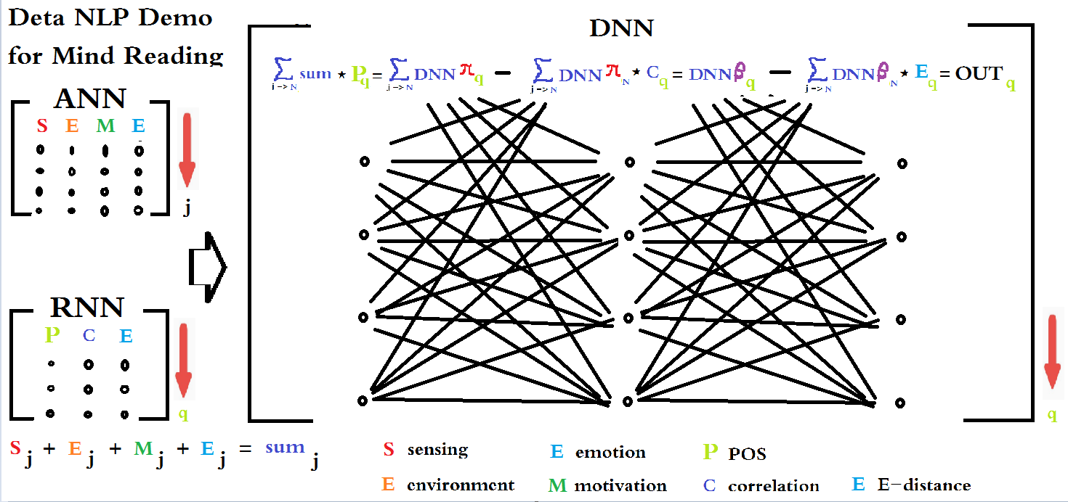

**为了方便大家的工程应用，我组织下简单的文字来进行描述下。**

**从上图。如果有一定经验的数据算法工程师是很容易理解的。如果是新手也不要着急，因为真正问题只是概念描述的问题。**

***Deta的DNN是一个前序比对累增积分过程的内核算法。*需要做这个算法，必要条件是ANN的最终运算集合以及RNN的卷积内核参照。ANN是比较基础的东西，基础归基础，应用领域非常强势，2维的数据永远离不开他。通过ANN的计算，我们在处理文章的词汇计算中可以得到一些通用的信息集合，比如文章的敏感度，意识，作者的精神状态，动机，作者当时的多语言环境因素等等，为什么可以得到？原因是比较通俗易懂的，因为褒义，贬义统计，文章的不同的词性的比例，和词汇的转义猜测，和名词的分类引申，这些基础都是非常简单的信息进行普通处理。**

**RNN的内核矩阵就麻烦点了。DETA的RNN内核矩阵主要是三个维度：词性的统计值，相同词汇的频率已经在文章中出现的欧几里得距离重心，斜率关联等等，这里需要严谨的算法公式来推到出内核。**

**有了ANN的最终数据集合 和 RNN的卷积核，我们就可以做CNN轮询了DETA的DNN计算定义就是基于德塔的Ann矩阵数据得到最终1维数列比，然后进行德塔的RNN内核做 卷积处理 的3层深度前序累增积分概率比CNN轮循运算。（为了追求更高的质量和精度，小伙伴可以自由改写我的作品思想源码，增加更多的维度皆可。永久开源，别担心著作权问题，有些作品我赠送版权，以后赠予对象如有进行出版社出版，相关文字和内容的引用就要注意了。）**

**上面介绍的是ANN，RNN, CNN关于公式, 环境，原理和初始过程，关于DETA DNN的计算算法在图片中已经列出来了。我就不多介绍了，**

**这个算法的相关实现代码的核心部分地址如下：**

<https://github.com/yaoguangluo/Data_Processor/blob/master/DP/NLPProcessor/DETA_DNN.java>